Důvodová zpráva
- Svěření majetku městskému obvodu Nová Ves v celkové účetní hodnotě 14 412 085,89 Kč, a to:
- pozemků
- stavebních objektů (zpevněné plochy, přípojky, objekt skladu a sociálního zařízení)
- movitých věcí (skluzavky, odpadkové koše, fitness prvky, lavice apod.) viz příloha č. 3.
- Předmětný majetek byl pořízen investiční výstavbou statutárního města Ostrava v rámci akce „Revitalizace parku U Boříka v Nové Vsi“.

Pozemky v k.ú. Nová Ves u Ostravy
Parc.č. | Výměra | druh | Cena | Inv.č.
491/70 | 358 m² | Ostatní plocha, zeleň | 3 247 Kč | 143309
491/113 | 35 m² | Ostatní plocha, jiná plocha | 317 Kč | 206803
491/114 | 677 m² | Ostatní plocha, zeleň | 379 429 Kč | 206804
491/115 | 279 m² | Ostatní plocha, zeleň | 156 367 Kč | 206805
1063 | 330 m² | Ostatní plocha, jiná plocha | 148 500 Kč | 143086
 | 1679 m² |  | 687 860 Kč

Pozemky ke svěření

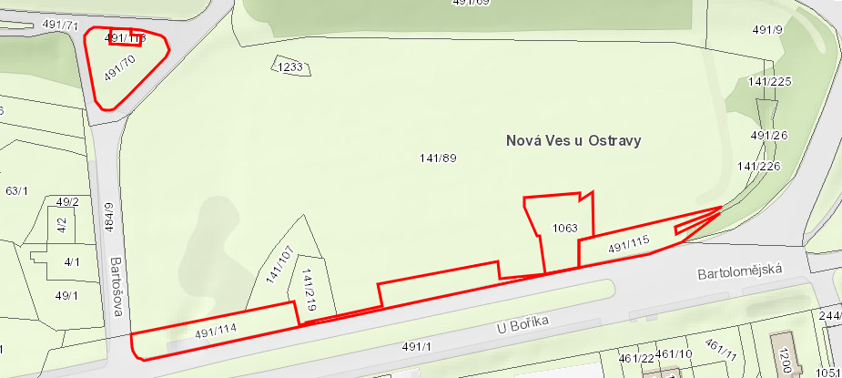

Předmětná lokalita

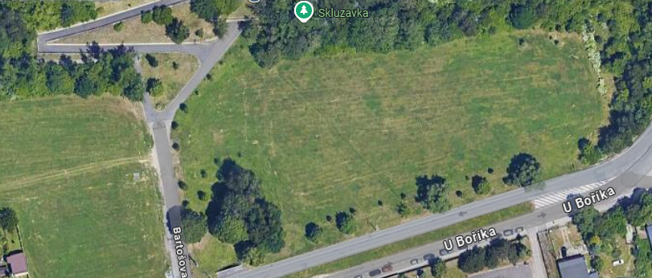

Stanovisko rady města

Rada města svým usnesením ze dne 05.11.2024 doporučila zastupitelstvu města označit majetek uveden v bodě 1) návrhu tohoto usnesení, jakožto majetek svěřený městskému obvodu Nová Ves.
Předmět
Majetek vedený v účetní a operativní evidenci majetku statutárního města Ostrava (dále jen SMO), který je v souladu s čl. 9 odst. 1 písm. b) Obecně závazné vyhlášky č. 10/2022, Statut města Ostravy, v platném znění, navržen ke svěření městskému obvodu Nová Ves, a to:
- Pozemky, a to:
- pozemek p.p.č. 491/70 o výměře 358 m², ostatní plocha, zeleň, účetní hodnota 3 247 Kč,
- pozemek p.p.č. 491/113 o výměře 35 m², ostatní plocha, jiná plocha, účetní hodnota 317 Kč,
- pozemek p.p.č. 491/114 o výměře 677 m², ostatní plocha, zeleň, účetní hodnota 379 429 Kč,
- pozemek p.p.č. 491/115 o výměře 279 m², ostatní plocha, zeleň, účetní hodnota 156 367 Kč,
- pozemek p.p.č. 1063 o výměře 330 m², ostatní plocha, jiná plocha, účetní hodnota 148 500 Kč.

- Stavební objekty
- SO 101 Zpevněná plocha (chodník pro pěší ul. Bartošova, vstup z ul. U Boříka), evidovaná v majetku SMO pod inventárním číslem 206286 v pořizovací hodnotě 5 109 166,97 Kč.
- SO 102 Zpevněná plocha (chodník pro pěší ul. U Boříka), evidovaná v majetku SMO pod inventárním číslem 206287 v pořizovací hodnotě 5 590,02 Kč.
- SO 301 Vodovodní přípojka (k SO 702), evidovaná v majetku SMO pod inventárním číslem 206295 v pořizovací hodnotě 664 767, 93 Kč.
- SO 302 Kanalizační přípojka (k SO 702), evidovaná v majetku SMO pod inventárním číslem 206291 v pořizovací hodnotě 934 699,28 Kč.
- SO 402 Přípojka pro kamerový systém, evidovaná v majetku SMO pod inventárním číslem 206296 v pořizovací hodnotě 422 725,40 Kč.
- SO Přípojka dešťové kanalizace (k SO 701), evidovaná v majetku SMO pod inventárním číslem 206294 v pořizovací hodnotě 370 078,77 Kč.
- SO 701 Objekt skladu, evidován v majetku SMO pod inventárním číslem 206298 v pořizovací hodnotě 1 707 465,12 Kč.
- SO 702 Objekt sociálního zařízení, evidován v majetku SMO pod inventárním číslem 206299 v pořizovací hodnotě 1 780 124,63 Kč.

- Samostatné movité věci (Mobiliář 901)
- Objekt skluzavky (SO 703), evidován v majetku SMO pod inventárním číslem 206300 v pořizovací hodnotě 1 292 703,03 Kč.
- Parkové lavičky (20 ks), evidované v SMO města pod inventárním číslem 206451 v pořizovací hodnotě 212 137,93 Kč.
- Odpadkové koše (11 ks), evidované v majetku SMO pod inventárním číslem 206469 v pořizovací hodnotě 129 985,86 Kč.
- Stojany na kola (10 ks), evidované v majetku SMO pod inventárním číslem 206470 v pořizovací hodnotě 98 808,96 Kč.
- Informační nosiče (4 ks), evidované v majetku SMO pod inventárním číslem 206471 v pořizovací hodnotě 65 175,59 Kč.
- Herní prvek (potrubní telefon), evidován v majetku SMO pod inventárním číslem 206472 v pořizovací hodnotě 36 561,43 Kč.
- Stožáry s praporkem (6 ks), evidované v majetku SMO pod inventárním číslem 206473 v pořizovací hodnotě 107 201,38 Kč.
- Betonové lavice (12 ks), evidované v majetku SMO pod inventárním číslem 206474 v pořizovací hodnotě 127 282,76 Kč.
- Informační tabule (provozní řád fitness), evidovaná v majetku SMO pod inventárním číslem 206475 v pořizovací hodnotě 9 831,28 Kč.
- Kopie historického kamenného památníku (5 ks), evidovaná v majetku SMO pod inventárním číslem 206476 v pořizovací hodnotě 53 034,48 Kč.
- Herní prvek (prolézačka), evidován v majetku SMO pod inventárním číslem 206302 v pořizovací hodnotě 81 785,21 Kč.
- Fitness prvek A (procvičování pasu, chůze a surf), evidován v majetku SMO pod inventárním číslem 206303 v pořizovací hodnotě 211 572,24 Kč.
- Fitness prvek B (jezdecké zařízení), evidován v majetku SMO pod inventárním číslem 206304 v pořizovací hodnotě 87 706,96 Kč.
- Fitness prvek C (šlapací zařízení), evidován v majetku SMO pod inventárním číslem 206305 v pořizovací hodnotě 95 908,34 Kč.
- Fitness prvek D (posilovací bench), evidován v majetku SMO pod inventárním číslem 206306 v pořizovací hodnotě 119 912,32 Kč.

Předávací protokol předmětného majetku dle bodu 1 b, c) ke svěření je přílohou č. 3 předloženého materiálu.

Informace
SMO je investorem akce „Revitalizace parku U Boříka v Nové Vsi“, jež v rámci této stavby byla revitalizovaná nevyužitá plocha, na které SMO vybudovalo zázemí pro rekreaci sloužící široké veřejnosti.
Ke svěření pozemků dochází za účelem sjednocení majetku, okolní a navazují pozemky jsou již svěřené městskému obvodu Nová Ves.
Letecký snímek a situační zákres je přílohou č. 1 předloženého materiálu.
Stanoviska
Stanovisko městského obvodu Nová Ves
Městské obvody zajišťují mimo jiné, dle Obecně závazné vyhlášky č. 10/2022, Statut města Ostravy, čl. 23, odst. 3 správu místních komunikací ve vlastnictví SMO.
Zastupitelstvo městského obvodu Nová Ves usnesením č. 142/ZMOb-NV/2226/174 vydalo souhlasné stanovisko se svěřením majetku dle bodu 1) návrhu usnesení tohoto materiálu.
Stanovisko městského obvodu je přílohou č. 2 předloženého materiálu.
Upozornění:
Tento materiál obsahuje informace podléhající ochraně osobních údajů, které by neměly být zveřejňovány dle zák. č. 106/1999 Sb., o svobodném přístupu k informacím, ve znění pozdějších předpisů, jelikož jsou chráněny zák. č. 110/2019 Sb., o zpracování osobních údajů.

